De Ultieme Nederlandse Metallica Tribute
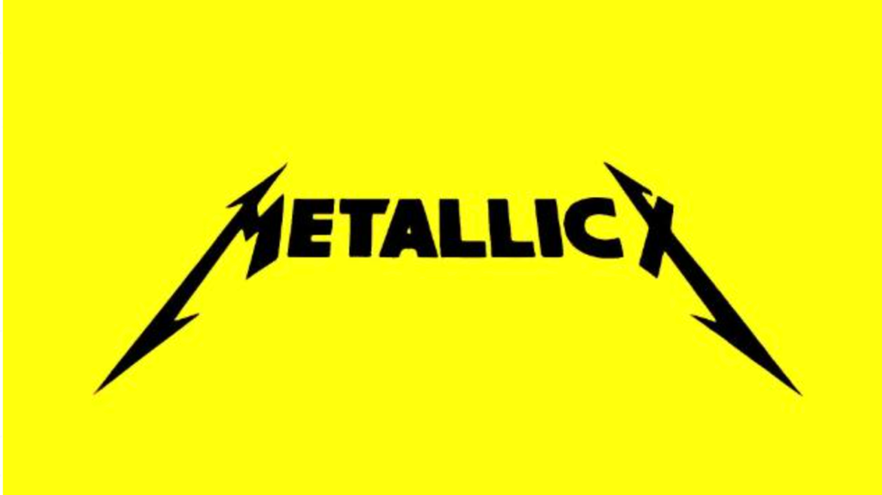

Contactinformatie
Naam: MetallicX – Dutch Metallica Tribute
E-mail: metallicxtribute@gmail.com

Social Media


(Klik op het icoon)
Contact ter plaatse
Bjorn Bolder
+31 6 38281918

Biografie

MetallicX is een Tribute die Metallica’s muziek naar het podium brengt zoals deze bedoeld is: krachtig, intens en met grote muzikale precisie. Gedreven door een gedeelde passie voor één van de meest invloedrijke metalbands aller tijden, creëert MetallicX een live-ervaring waarin energie, vakmanschap en respect voor het originele repertoire centraal staan.

De band bestaat uit ervaren en toegewijde muzikanten. Het gitaarduo Bjorn ‘JameZ’ Bolder en Erik ‘Kurk’ Stienstra staat bekend om hun technische beheersing en authentieke benadering van Metallica’s kenmerkende riffs en solo’s. Hun samenspel vormt een essentieel onderdeel van de herkenbare sound en dynamiek. Drummer Rik Torremans levert met zijn krachtige en nauwkeurige spel de ritmische basis, terwijl bassist Romeo ‘Doekmaester’ Doekhi met solide en strakke baslijnen het fundament legt voor het karakteristieke Metallica-geluid.

MetallicX onderscheidt zich door oog voor detail, technische precisie, het gebruik van hoogwaardige apparatuur en een professionele werkwijze. De liveshows kenmerken zich door een strakke uitvoering, hoge energie en een uitgebalanceerde setlist met zowel iconische klassiekers als zorgvuldig geselecteerde deep cuts voor de doorgewinterde fan. MetallicX biedt een complete en overtuigende liveproductie die de essentie en intensiteit van Metallica op professionele wijze tot leven brengt op alle podia.
Bandleden
- Bjorn Bolder – gitaar en lead vocals
- Erik Stienstra – gitaar en backing vocals
- Rik Torremans – Drums
- Romeo Doekhi – basgitaar en backing vocals

Gastenlijst
Per evenement zal de band de namen doorgeven die zij (in goed overleg met de locatie) op de guestlist willen hebben. Personen die zich als gast melden bij de kaartverkoop zonder dat dit door de band(leden) is doorgegeven aan de locatie zijn geen gasten en dienen een kaartje te kopen.

Crew
Per evenement zal de band het aantal en de namen van de (band +) crew doorgeven. Onder crew worden ook partner(s) en kind(eren) van de bandleden verstaan.

TechnieX

Gebruik geluidstechniek van Opdrachtgever
De Artiest maakt wel/geen gebruik van een door de Opdrachtgever verzorgde PA incl. bijbehorende techneuten. De Artiest neemt wel/geen eigen FOH-geluidstechnicus mee. Als wel gebruik gemaakt wordt van een door de Opdrachtgever verzorgde PA en de Artiest neemt een technicus mee, dient de Opdrachtgever een PA-specificatie bij te voegen.
PA-bedrijf/Contactpersoon:
Telefoonnummer:
E-mailadres:

Geen gebruik lichttechniek van Opdrachtgever
De Artiest maakt wel/geen gebruik van een door de Opdrachtgever verzorgde lichtinstallatie. Artiest neemt wel een/geen eigen lichttechnicus mee. Als wel gebruik gemaakt wordt van door de Opdrachtgever verzorgde lichtinstallatie en de Artiest neemt een technicus mee, dient de Opdrachtgever een lichtspecificatie bij te voegen.
Lichtbedrijf/Contactpersoon:
Telefoonnummer:
E-mailadres:

Backline
De Artiest maakt wel/geen gebruik van een door de Opdrachtgever verzorgde backline. Artiest neemt wel een/geen eigen gear technici mee. Als wel gebruik gemaakt wordt van door de Opdrachtgever verzorgde backline, wordt verwezen naar de Input (Prik) lijst in verderop in dit document.
Backline & Gear (door band meegebracht)
Drums: Kick, Snare, Hi-hat, 2 Floor Toms, 3 Crashes, Ride
Gitaren & Bas:
- Guitar L → Quad Cortex → XLR direct PA
- Guitar R → Quad Cortex → XLR direct PA
- Bass → MicroTubes Infinity → XLR direct PA
- Sampler: Jack → DI → XLR PA
Podium opstelling (Stage Plan)
Voor een volledig A4 (landscape) afdrukbaar Stage Plan zie de laatste pagina
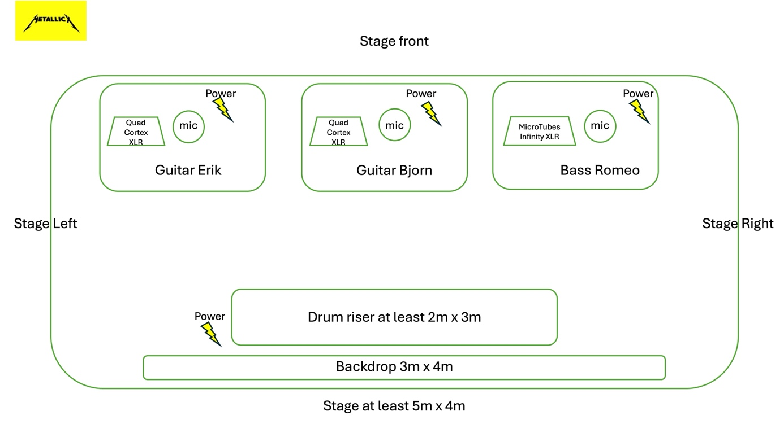
Figuur 1 A4 Grafische weergave Stage Plan (laatste pagina)

Input (priX) list
# | Source | Mic | Insert | Mic Stand | Name
1 | Kick |  | Gate |  | Rik
2 | Snare | Top | Compressor | Medium Boom | Rik
3 | Snare | Bottom | Compressor | Medium Boom | Rik
4 | Hi-Hat | Top |  | Tall Boom Heavy | Rik
5 | Floor Tom | Top | Gate | Medium Boom | Rik
6 | Floor Tom | Top | Gate | Medium Boom | Rik
7 | OH L |  | Compressor |  | Rik
8 | OH R |  | Compressor |  | Rik
9 | Sampler/ SPD |  | Jack/ DI |  | Rik
10 | Bass |  | XLR (no DI) |  | Romeo
11 | Guitar |  | XLR (no DI) |  | Erik
12 | Guitar |  | XLR (no DI) |  | Bjorn
13 | Lead Vocal | Beta SM58 | Compressor |  | Bjorn
14 | Backing Vocal | Beta SM58 | Compressor |  | Erik
15 | Backing Vocal | Beta SM58 | Compressor |  | Romeo

MonitorinX algemene miX
# | Name | Type | Mix (in layered order)
1 | Bjorn | Monitor/ In-ear
2 | Erik | Monitor/ In-ear
3 | Rik | Monitor/ In-ear
4 | Romeo | Monitor/ In-ear | Bass/ Drums/ Guitars/ Vocals

Licht, Geluid & Monitoring (locatie levert)
Geluid
- Volledige PA-installatie passend bij de zaal
- Drum- en vocale microfoons aanwezig
- Gitaren & bas XLR direct in PA, geen DI nodig
- Sampler via DI (locatie levert)
- FOH engineer aanwezig

Monitoring
- Minimaal 1 monitor per bandlid (bij voorkeur 2)
  - Geen IEM aanwezig voor gitaristen
  - Bassist heeft in-ear monitoring zender + ontvanger
- Mix wordt bepaald tijdens soundcheck of linecheck
- Monitoring technicus aanwezig/ Monitoring bediening door FOH technicus

Licht
- Werkende lichtinstallatie aanwezig
- Lichttechnicus aanwezig

Lichtplan
MetallicX werkt aan een lichtplan. In het algemeen is het de wens van de band totdat er een eigen lichtplan is, dat de licht technicus voorafgaand aan het evenement de setlist doorneemt en per nummer een analyse doet op basis van sfeer (kleurstelling) en dynamiek (activiteit en variatie). De technicus is daar verder vrij in.
Eén voorwaarde is dat er op elk bandlid apart een focus licht kan worden geschenen.

Hospitality
Backstage
- Kleedkamer met 4 stoelen en spiegel
- Drinken voor band & crew (mineraalwater, fris, bier, wijn)

On stage
- Minimaal 4 petflessen mineraalwater per persoon
- Handdoeken voor elk bandlid

Maaltijden
- 4 warme maaltijden + eventuele vooraf doorgegeven crewmaaltijden
- Na de show kleine (bij voorkeur warme) versnaperingen

Algemeen
- Backdrop en banners mogen geplaatst worden
- Betaling achteraf middels factuur
- Alles is bespreekbaar.
  - Indien aan bepaalde punten niet voldaan kan worden, graag overleg met de band vooraf.

Pre-productie planning/ Tijdschema
MetallicX werkt graag met een duidelijk en gedetailleerd schema. De volgende informatie wordt tijdens de pre-productie fase tussen locatie en band uitgewisseld binnen de gestelde termijn*.
*Termijn voor pre-productie informatie is minimaal een maand voorafgaand aan het evenement. Tijdschema kan uiterlijk op de dag van het evenement op de locatie worden gedeeld met alle betrokkenen rond het evenement.

Pre-productie planning
Onderstaande informatie dient binnen de hierboven gestelde termijn te worden gedeeld met de band vanuit de locatie:
- Adres van de locatie
- Overeengekomen en bevestigde datum en tijd van het evenement
- Exacte locatie van de load-in op de locatie
- Exacte locatie van de parkeerplekken voor 4 auto’s van de band
- Website (URL) van de locatie
- Website (URL) van het programma van de locatie (optioneel)
- Contact gegevens van contactpersoon van de locatie
  - Naam en achternaam
  - Emailadres
  - Mobiel/ vast telefoonnummer
- Overige specifiek informatie over de (bereikbaarheid) van de locatie

Tijdschema (voorbeeld)
# | Omschrijving | Tijd | Duur | Opmerkingen
1 | Arrival | 00:00 | 00 min | Tekst
2 | Load-in | 00:00 | 90 min
3 | Change-over + line check | 00:00 | 30 min
4 | Sound check | 00:00 | 45 min
5 | Doors open | 00:00 | 00 min
6 | Diner | 00:00 | 00 min
7 | Start show Support | 00:00 | 00 min
8 | Break | 00:00 | 00 min
9 | Start show Main | 00:00 | 00 min
10 | End show | 00:00 | 00 min
11 | Socialize | 00:00 | 00 min
12 | Pack-up | 00:00 | 00 min
13 | Leave venue | 00:00 | 00 min

Stage Plan (afdruk voorbeeld)